 | Начальнику управления образования  городского округа Ревда  Т.В. Мещерских  Начальнику Управления образования  городского округа Дегтярск  А.В. Рыженькову  Председателю территориальной комиссии по делам несовершеннолетних и защите их прав  О.В.Черепановой
ГУ МВД РОССИИ
по Свердловской области
Межмуниципальный отдел Министерства внутренних дел России «Ревдинский»
МО МВД России «Ревдинский»
ул. Цветников, 3, г. Ревда, 623280
Тел/факс (34397) 5-15-68
«___»___________2022г. №_________
на №______________ от____________________
На территории Свердловской области
за январь 2022 г. зарегистрировано 26 (16; +62,5%) ДТП с участием несовершеннолетних, в которых 36 (19; +89,5%) детей получили травмы различной степени тяжести и 2 (1; +100%) погибли.
Дорожно-транспортные происшествия, в результате которых пострадали дети, составили 12% от общего количества учетных дорожных аварий. Таким образом, дети стали участниками каждого 8 ДТП с пострадавшими в регионе.
ДТП с погибшими детьми зарегистрированы в Серове и Ревде (+100%):

07.01.2022 года около 10 часов на 5 км соединительных автодорог «Екатеринбург-Нижний Тагил-Серов» и «Серов-Североуральск-Ивдель» (зона обслуживания ОГИБДД МО МВД России «Серовский»), водитель автомобиля «Ниссан» при совершении обгона в условиях плохой видимости (снегопад), не убедился в безопасности маневра и допустил столкновение с автомобилем «Лексус», который двигался во встречном направлении. В результате аварии 11-летний мальчик-пассажир автомобиля «Ниссан», сидевший сзади слева, пристегнутый штатным ремнем безопасности с помощью накладки "ФЭСТ", которая не является безопасным средством крепления детей, погиб на месте ДТП до приезда скорой медицинской помощи. Водитель автомобиля «Ниссан», отец мальчика, скончался в больнице. Пассажир автомобиля «Лексус» и два пассажира «Ниссан» с травмами различной степени тяжести госпитализированы. Установлено, что водитель автомобиля «Ниссан» вместе с женой, сыном и знакомой направлялся из Североуральска в Екатеринбург, в момент ДТП все были пристегнуты ремнями безопасности. При совершении обгона он не придал особого значения сложной дорожной ситуации и снежному вихрю, образовавшемуся впереди из-за грузового автомобиля и выехал на встречную полосу.
28 января около 7 часов 30 минут на 315 км автодороги «Пермь-Екатеринбург», водитель автомобиля «Шевроле», при ухудшении самочувствия не принял меры к торможению, совершил выезд на полосу, предназначенную для встречного движения, где столкнулся с грузовым автомобилем ДАФ. В результате происшествия водитель автомобиля «Шевроле» погиб на месте ДТП. Четыре пассажира легкового автомобиля, 31-летняя женщина и трое ее детей: мальчики 1 месяц и 9 лет, девочка 5 лет госпитализированы. Впоследствии младенец скончался в лечебном учреждении. В момент ДТП мать и трое детей находились на заднем пассажирском сиденье: женщина посередине с младенцем на руках, слева девочка 5-ти в детском удерживающем устройстве - бустер и справа ее 9-тилетний брат, все не были пристегнуты ремнями безопасности. Несовершеннолетние перевозились с нарушением правил перевозки детей. Водитель легкового автомобиля подрабатывал в такси и в этот день повез женщину с детьми из Красноуфимска в Челябинскую область.
37% (14) пострадавших и погибших в ДТП детей приходится на начальную школу, 36% (13) на дошкольный возраст и 27% (11) на среднее школьное звено, при этом большая часть пострадали и погибли в качестве пассажиров транспортных средств.
По причине нарушения ПДД РФ водителями автотранспортных средств количество ДТП увеличилось на 46,7% (22), количество раненых в них детей на 77,8% (32) и погибших на 100% (2).
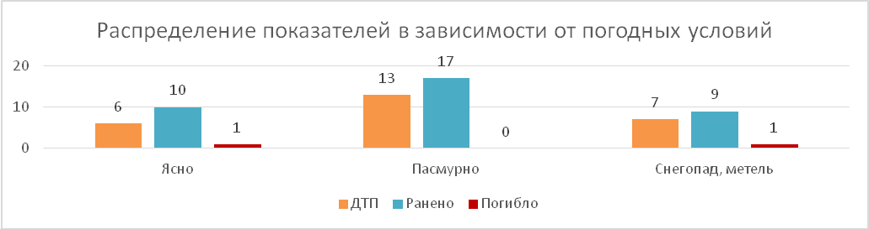76% ДТП (20) произошли при неблагоприятных метеорологических условиях (пасмурно, снегопад, метель) и 14% (6) при ясной погоде. Неблагоприятные погодные условия косвенно могли повлиять на возникновение ДТП с участием детей, так как ухудшается видимость, возрастает тормозной и остановочный путь у транспортных средств.
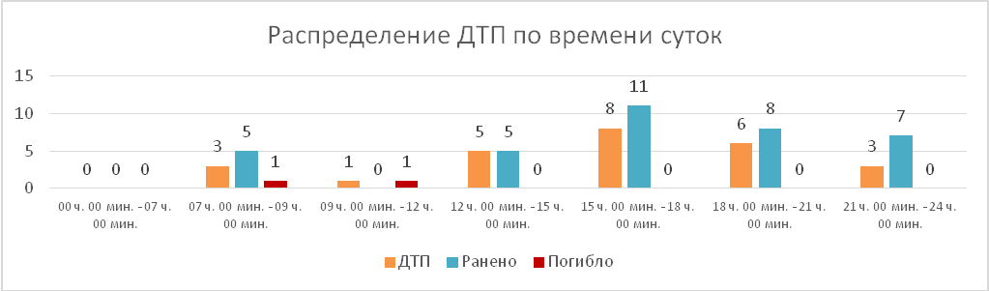76% (20) происшествий с участием несовершеннолетних произошли
в период с 07 ч. 00 мин. до 08 ч. 00 мин. (3 ДТП, 1 погиб, 5 ранены) и с 14 ч. 00 мин. до 20 ч. 00 мин. (15 ДТП, 19 ранены), такая тенденция связана с активным пребыванием детей в это время на улице и интенсивностью транспорта.
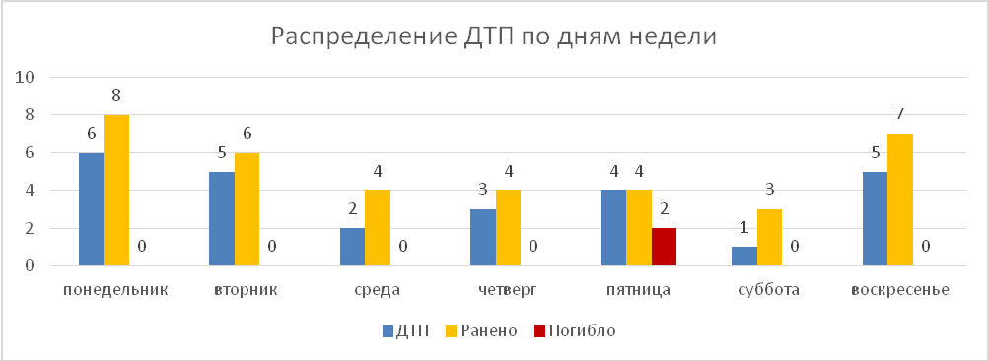
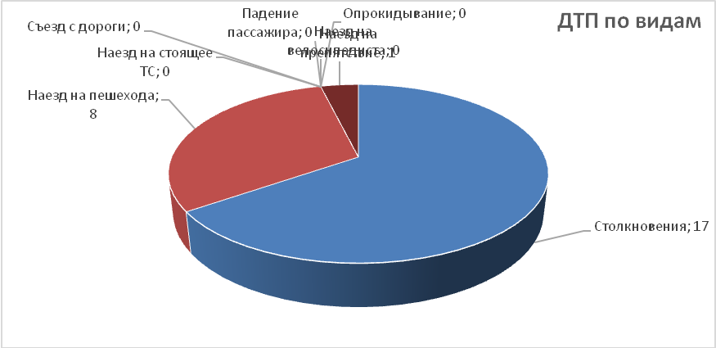
На автомобильных дорогах, расположенных в черте населенных пунктов, зарегистрировано 17 ДТП (+21,4%), в которых пострадали 22 (+29,4%) ребенка. Увеличение количества ДТП в населенных пунктах произошло в Екатеринбурге – 11 (+83,3%); Гаринском районе (Серов) и Невьянске по 1 (+100%). На автомобильных дорогах вне населенных пунктов зарегистрировано 9 ДТП (+360%), травмированы 14 (+600%) детей и 2 погибли (+100%). Из них, на дорогах федерального значения зарегистрировано 5 ДТП (+100%), в которых пострадали 8 детей (+100%) и 1 погиб (+100%). На автомобильных дорогах регионального значения произошло 7 ДТП (+40%), в которых 9 (+125%) детей получили травмы различной степени тяжести и 1 погиб (уровень АППГ). На дорогах местного значения зарегистрировано 14 ДТП (+ 55,6%), в которых травмированы 19 (+46,2%) детей.
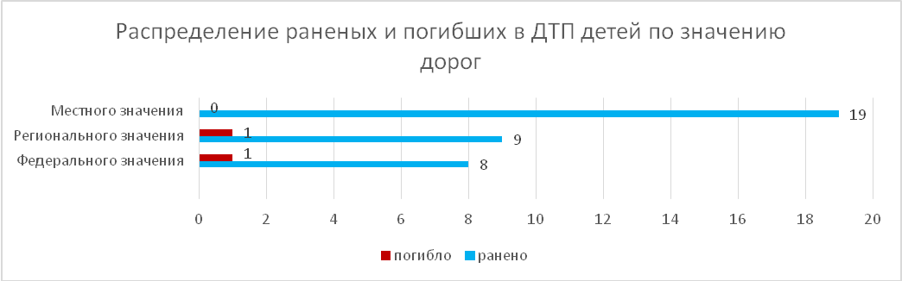
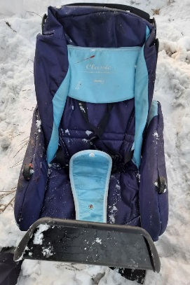
По категориям участников дорожного движения показатели распределились следующим образом:
С участием детей - пассажиров зарегистрировано 18
(8; +125%) ДТП, в которых пострадали 28 (12; +133,3%) детей и 2 (+200%) погибли. Из них в возрасте до 12 лет травмированы 17 детей (4; +325%) и 2 погибли (+200%).
Доля ДТП с участием детей - пассажиров от общего показателя аварийности с участием детей составила 70%.
В 8 (+167%) случаях ДТП с пострадавшими детьми-пассажирами произошли по причине нарушения ПДД РФ водителем, в чьем транспортном средстве находились дети, в этих авариях пострадали 11 детей и 2 погибли.

В 5 случаях ДТП водители перевозили юных пассажиров в возрасте до 12 лет с нарушением правил перевозки детей, в этих авариях травмированы
8 несовершеннолетних (2; +300%) и 1 погиб (+100%): Екатеринбург 4 ДТП; Ревда 1 ДТП. Одного ребенка перевозили на руках без детского удерживающего устройства, еще двоих - в детских удерживающих устройствах, не закрепленных к конструкции автомобиля ремнями безопасности и еще один, не был пристегнут ремнем безопасности. При этом в 4 случаях нарушения перевозки детей допустили отцы.
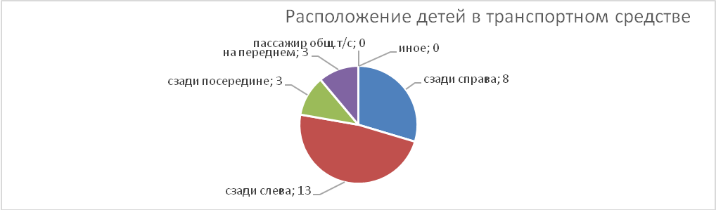 По месту расположения в транспортном средстве большая часть пострадавших в момент ДТП находились на заднем пассажирском сидении слева (13) и справа (8).
Подавляющее большинство происшествий, в которых пострадали дети-пассажиры - это столкновения транспортных средств (18; +200%), количество травмированных в них детей увеличилось на 180% (28), погибших на 200% (2).
Устойчивый рост количества ДТП с участием детей-пассажиров зарегистрирован с 7.00 до 10.00 (4 ДТП, 5 ранены и 2 погибли) и с 14.00 до 19.00. Большинство аварий произошли во вторник: 4 ДТП (+100%), 5 ранены (+66,7%); пятницу: 3 ДТП (+50%), 3 ранены (-25%), 2 погибли (+200%) и в воскресенье: 3 ДТП (+50%), 5 ранены (+150%).
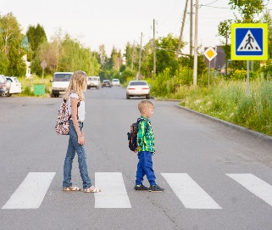
С участием детей-пешеходов зарегистрировано
8 ДТП (уровень АППГ), в которых пострадали 8 (7; +14,3%) детей. От общего показателя аварийности с участием несовершеннолетних доля ДТП с участием детей- пешеходов составила 30%.
На 300% (4) увеличилось количество ДТП по собственной неосторожности несовершеннолетних пешеходов, в которых пострадали 4 ребенка (+300%).
Каждый второй наезд на ребенка (5 ДТП) совершен на пешеходном переходе. В таких происшествиях травмированы 5 юных пешеходов (+25%).

Количество происшествий с детьми-пешеходами в темное время суток снизилось на 50% (1). Одним из сопутствующих факторов таких ДТП стало отсутствие на верхней одежде или рюкзаке ребенка световозвращающих элементов.
Участниками каждого второго происшествия (4) стали дети-пешеходы в возрасте 8-9 лет (+200%) и 14-15 лет (+200%), в этих авариях травмированы 4 ребенка. Все наезды произошли в городах и населенных пунктах. Наибольшие показатели количества ДТП с участием детей-пешеходов зафиксированы в понедельник (3 ДТП) и воскресенье (2 ДТП). По 1 ДТП зарегистрировано во вторник, четверг и пятницу. В среду и субботу наезды на юных пешеходов не зарегистрированы. По времени совершения самым опасным является с 12 до 21 часов, в это время произошло 100% ДТП с участием юных пешеходов, при этом максимальные значения зарегистрированы в период с 16.00 до 17.00 часов и с 19.00 до 20.00 (по 2 ДТП). По 1 ДТП произошло в период с 12.00 до 13.00, 13.00 до 14.00, 15.00 до 16.00 и с 20.00 до 21.00 часов.
В 3 случаях ДТП (37%) произошли по маршрутам следования детей из дома в образовательную организацию и обратно. Данные участки входят в паспорта дорожной безопасности образовательных организаций (не более 800 метров от образовательной организации).
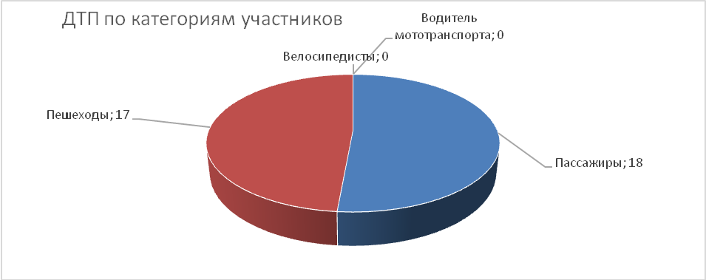
Причинами подавляющего большинства происшествий стали грубые нарушения ПДД РФ водителями транспортных средств (превышение скоростного режима, выезд на полосу встречного движения, несоблюдение правил проезда пешеходных переходов).
Вина несовершеннолетних усматривается в 4 ДТП из 26 и составляет 15% от общего количества дорожных аварий с участием детей: Екатеринбург
3 (+100%) и 1 Серов (+100%). Основными нарушениями ПДД РФ, допущенными юными пешеходами, стали неожиданный выход на проезжую часть из-за стоящего транспортного средства, сооружений или деревьев (2), переход проезжей части в неустановленном месте, в зоне видимости пешеходного перехода (1), неподчинение сигналам регулирования (1).

АНАЛИЗ ДОРОЖНО- ТРАНСПОРТНЫХ
ПРОИСШЕСТВИЙ С ДЕТЬМИ за январь 2022 года
на территории городского округа Ревда, городского округа Дегтярск.
За 1 месяц 2022 года на территории Ревдинского района зарегистрировано 1 (АППГ -0) ДТП с участием несовершеннолетних, в которых травмы получили 2 (АППГ – 0) детей и 1 ребенок погиб.
Всего ДТП с учас-  тием детей | Городской округ Ревда  дети до 16 лет |  |  | Городской округ Дегтярск, дети до 16 лет |  |  | ДТП с н/летними  с 16 до 18 лет
Всего ДТП с учас-  тием детей | Всего ДТП | ранено | погибло | Всего ДТП | ранено | погибло | Всего ДТП | ранено | погибло
2022г.- 1 ДТП  /2021г - 0 ДТП | 1/0 | 2/0 | 1/0 | 0/0 | 0/0 | 0/0 | 0/0 | 0/0 | 0/0

ДТП | Городской округ Ревда |  | Городской округ Дегтярск
ДТП | 2021 | 2022 | 2021 | 2022
По вине водителей | 1 | 0 | 0 | 0
По вине детей- пешеходов | 0 | 0 | 0 | 0
По вине детей- водителей | 0 | 0 | 0 | 0
По категориям участников дорожного движения:
Пешеходы – 0 ДТП;
Пассажиры – 1 ДТП (2021 - 0; + 100%).
Возрастная категория детей:
дошкольники 0/до 7 лет/- 2 (мальчик 1 месяц, девочка 5лет);
младший школьный возраст с 7 до 10/ - 1 (мальчик 9 лет);
средний школьный возраст /с 11 до 16/ - 0;
старший возраст / с16 до 18/ - 0.
Работа по профилактике детского дорожно-транспортного травматизма ведется на основании «комплексного плана мероприятий по профилактике травматизма и гибели несовершеннолетних в городском округе Ревда, городском округе Дегтярск».
В образовательных организациях проведено 55 (АППГ - 37) бесед (8(АППГ – 1) беседа в дошкольных образовательных организациях; 46 (АППГ - 33) беседы в учреждениях общего и дополнительного образования; 0 (АППГ- 2) бесед на предприятиях; 1 (АППГ -1) родительское собрание в МАОУ СОШ № 3.
За один месяц 2022 выявлено 14 (АППГ - 20) - 30% (ГИБДД- 6 (АППГ – 20)- 70%; ППСП – 7 (АППГ – 0) + 100%; ПДН – 0 (АППГ – 0); УУП – 1 (АППГ - 0) + 100% нарушений ПДД детьми в возрасте до 16 лет, на которых составлены карточки учета нарушений. Информация направлена в ОУ по месту учебы, с детьми-нарушителями проведены профилактические беседы, сделаны записи в дневниках, так информация направлена в ПДН для принятия соответствующих мер и в ТКДН и ЗП.
Несовершеннолетние нарушители ПДД РФ обучаются в следующих образовательных учреждениях Ревдинского района.
МАОУ СОШ № 2 – 2 (2021 – 1) –карточки НПДД (пешеход);
МКОУ СОШ № 28 – 1 (2021 -1 ) карточка НПДД (пешеход);
МАОУ Гимназия № 25 – 3 ( 2021 – 0) карточка НПДД (пешеход);
МКОУ СОШ № 29 – 3 (2021 – 5) карточки НПДД (пешеходы);
МАОУ СОШ № 10 – 2 (2021 – 3) карточка НПДД ( пешеходы);
МАОУ СОШ № 30 – 2 (2021 – 1) + 100% карточки НПДД (пешеходы);
МБОУ СОШ № 1 – 1 (2021 – 1) карточка НПДД (пешеход).
Принимая во внимание результаты данного анализа, продолжить совместную работу, в том числе в дистанционной форме, по разъяснению несовершеннолетним участникам дорожного движения правил безопасного перехода проезжей части, опасности использования во время перехода мобильных гаджетов, наушников, капюшонов, выборе безопасных мест для игр. Кроме того, с родителями (законными представителями) при проведении родительских собраний, в том числе в дистанционном формате приглашать инспектора ГИБДД (направлять ссылку для принятия участия в собрании) для проведения разъяснительной работы по правил безопасной перевозки несовершеннолетних, исключению передачи управления с источником повышенной опасности, правила дорожного движения для пешеходов.
На основании выше изложенного прошу организовать профилактическую работу среди несовершеннолетних и законных представителей с учетом новых форм и методов работы. Кроме того, рассмотреть анализ аварийности на совещании руководителей образовательных организаций, разместить на сайте образовательных организаций. Также при проведении совещаний педагогического коллектива приглашать инспектора ГИБДД, для проведения разъяснительной работы.
При планировании и проведении мероприятий учитывать положения санитарно-эпидемиологических правил СП 3.1/2.4.3598-20 «Санитарно- эпидемиологические требования к устройству, содержанию и организации работы образовательных организаций и других объектов социальной инфраструктуры для детей и молодежи в условиях распространения новой коронавирусной инфекции (COVID-19)», утвержденных постановлением Главного государственного санитарного врача Российской Федерации от 30 июня 2020 г. № 16, а также иных документов по вопросам противодействия распространению новой коронавирусной инфекции (COVID-19).

Начальник ОГИБДД
МО МВД России «Ревдинский»
майор полиции Е.А. Федоров

Исп. ОГИБДД
Т.А. Логиновских-Касатова
8(34397)5-43-08

